

**MEMO**

|  |  |
| --- | --- |
| **Aan:** | Leden Fysieke en Digitale Adviestafel |
| **Van:** | John Stevens en David Smeets |
| **Datum:** | 20 maart 2017 |
| **Betreft:** | Kwartaalrapportage Jeugd FoodValley Q4 2016 |
| **Gevraagd:** | Ter kennisneming |

Dit is de vierde kwartaalrapportage jeugd FoodValley 2016. Deze rapportage geeft een beeld van de uitvoering jeugdwet 2016. Deze kwartaalrapportage bevat een financieel deel (Deel I), een uitsplitsing naar zorgvormen en cliënten (Deel II).

Deel I geeft de financiële stand van zaken over geheel 2016 op basis van de jaarafsluiting van 16 februari 2017. Daarnaast wordt expliciet aandacht besteed aan de maatregelen ter beheersing van de uitgaven die vanaf 2015 zijn ingezet. Deel II geeft een uitsplitsing naar zorgvormen en aantallen cliënten.

**Deel I: De Financiële rapportage**

We bouwen de financiële rapportage als volgt op. Eerst bezien we de veranderingen van Q3 naar Q4 met achterliggende redenen voor de verandering. Daarna gaan we dieper in op de cijfers en gaan dieper in op percelen (veiligheid, ambulant en verblijf), op de onderliggende zorgvormen en maken we een vergelijking met 2015.

**Van Q3 naar Q4**

* Zetten we de prognose 2016 (inclusief loon en prijscompensatie) af tegen de budgetten in 2016 dan zien we het tekort oplopen van 2,4 miljoen in Q3 tot 4,4 miljoen in Q4 op regioniveau.

De verschillen worden veroorzaakt door:

* Zagen we Q3 een lichte daling van gebruik van jeugdhulp, op basis van Q4 zien we dat deze daling niet is doorgezet en ligt het zorggebruik op regioniveau vrij dicht bij het zorggebruik in 2015.
* Een deel van het verschil met Q4 wordt mede veroorzaakt door een in Q4 gecorrigeerde inschatting van aanbieders die geen gegevens aanleveren in het monitoringssysteem (0,6 miljoen).
* Een toename van de facturatie van met name (nieuwe ZIN)aanbieders met een omzet van minder dan 0,5 miljoen. Zij dragen bij aan een zorgoverschrijding ter grootte van 1,4 miljoen.

**Van 2016 t.o.v. 2015; Algemene beeld**

***Zorggebruik***

* Als we het zorggebruik (uitgedrukt in uitgaven) van 2015 afzetten tegen de prognose voor heel 2016 zien we dat de zorgaanbieders nagenoeg evenveel jeugdhulp verlenen als vorig jaar. Dit zorggebruik is exclusief de geleverde zorg in de lokale teams en inclusief de zorg gefinancierd uit de PGB.
* Het feitelijk gebruik (uitgaven) gefinancierd vanuit de PGB ligt voor 2016 op 4,9 miljoen. Op 1 januari 2016 was voor PGB 7,9 miljoen begroot (op basis van 2015). Het verschil is substitutie naar Zorg in Natura.

***Algemeen beeld***

* Het totale Macrobudget Jeugd voor de hele jeugdhulpregio FoodValley wordt op basis van de huidige beschikbare gegevens met 4,4 miljoen overschreden. In het overzicht zijn ook de geraamde lokale kosten opgenomen (uitvoeringskosten, uitgaven aan wijkteam en uitgaven aan toegang en toeleiding). Voor de lokale uitgaven in de vorm van PGB-uitgaven is als aanname uitgegaan van de eigen opgave per gemeente.
* Belangrijk is ook om te accentueren dat de opbrengsten van veel werkgroepen met bijbehorende maatregelen enerzijds niet één op één zijn te vertalen naar geld en anderzijds nog geen direct effect sorteren in 2016.
* In totaal is het budget voor Jeugdhulp die door de zorgaanbieders wordt geleverd (zowel ZIN als PGB gedaald van 63,6 naar 58,0 miljoen.

Grafiek 1: Het resultaat 2015, budget 2016 en Prognose 2016 (in euro’s)

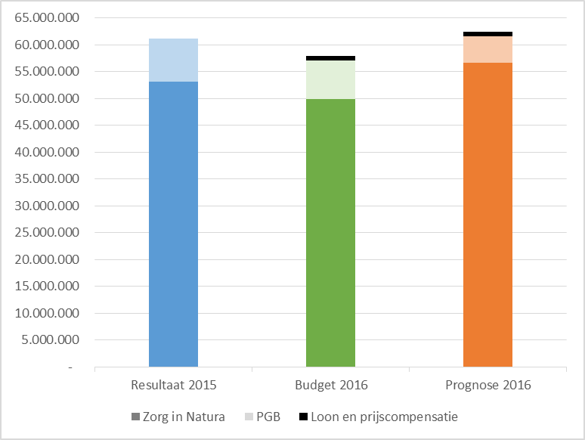

**Zorggebruik op Perceelniveau**

Dit algemene beeld kan worden verbijzonderd naar verschillende percelen. We onderscheiden het perceel veiligheid, het perceel ambulant en het perceel verblijf. De benodigde acties / interventies zijn verschillend per perceel.

***Het perceel Veiligheid***

In 2016 is met de Gecertificeerde instellingen (hierna GI’s) afgesproken dat wij hen financieren op basis van geleverde zorg. De omvang van ingezette maatregelen blijft voor onze regio duidelijk achter bij het resultaat in 2015 en de verwachting voor 2016. We zien in de cijfers een daling van cliënten met een OTS-maatregel (langer dan een jaar) en van de Jeugdreclasseringsmaatregelen. Dit lijkt te komen door de trend om OTS cliënten niet te lang in OTS te houden en/of af te schalen of waar dit niet mogelijk is sneller over te gaan tot (instellings)voogdij. Zie perceel verblijf voor gevolgen (instellings)voogdij.

*Actie Perceel Veiligheid*

* In de werkgroep Veiligheid is het afnemende gebruik besproken. Het is nog te vroeg om te concluderen dat deze trend structureel is. Afgesproken is de consultatiefunctie concreter inhoud te geven door bij vermoeden van onveiligheid de GI’s stringenter te betrekken. Hiervoor worden bindende afspraken gemaakt tussen de GI's en de lokale teams. Doel is structurele vermindering van drang en dwang trajecten.

Grafiek 2: Perceel Veiligheid: Resultaat 2015, budget 2016 en Prognose 2016 (in euro’s).

(Inclusief 1,57% loon- en prijscompensatie in prognose 2016)

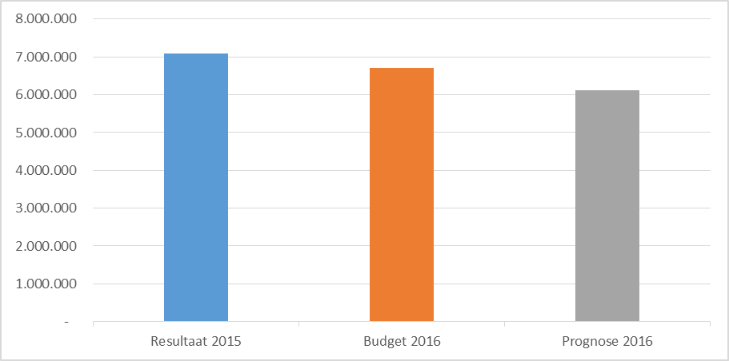

***Perceel Ambulant***

Voor het perceel ambulant is de financiële opgave groot. Dit komt enerzijds door de opgave om GGZ-zorg terug te dringen en anderzijds is in 2016 de ambulante zorg vrijgegeven en bestaat er geen plafond meer voor ambulante zorg. Beide effecten zorgden voor de druk op het ambulante budget.

De acties die voortkomen uit de GGZ werkgroep moeten de instroom naar de (specialistische) GGZ verminderen en zoveel mogelijk jeugdigen behandelen op het niveau dat nodig is. De afspraken met de grotere aanbieders zorgen voor een daling van de specialistische GGZ ten opzichte van de realisatie 2015. Deze daling is voor een groot deel te zien bij de klinische GGZ. Bij de kleinere aanbieders is echter nog geen afschaling te zien. De toevoeging van een SOH’er aan een lokaal team of bij de huisartsen binnen de gemeenten moet bijdragen aan een verdere daling van de GGZ-hulpkosten. De inzet van de SOH-er is vanaf de tweede helft 2016 goed op gang gekomen. De eerste resultaten van de SOH lijken de instroom te beperken. De werkgroep GGZ zal begin maart rapporteren over de voortgang van de SOH.

De gemaakte afspraken met de EED (Ernstige Enkelvoudige Dyslexie) aanbieders hebben in 2015 tot een daling van de instroom geleid. Deze daling heeft zich in 2016 niet doorgezet en er is zelfs een stijging te zien voor de regio als totaal met duidelijke verschillen tussen gemeenten. In de komende jaren ligt het accent op de bekorting van de doorlooptijden van trajecten (zie ook het hoofdstuk Beheersing van de uitgaven)

Zoals in Q1 aangegeven is bij de ambulante begeleiding (groep, incl. daghulp) een sterke groei te zien. Op dit moment zien we veel ‘kleine’ (en voor een groot deel nieuw gecontracteerde) aanbieders. Deze aanbieders bieden ambulante begeleiding (groep) en/of ggz behandeling. Door het openstellen van de markt gecombineerd met het ontbreken van omzetplafonds in het perceel ambulant, alsmede een onduidelijke productafbakening dreigt dit te leiden tot een volumestijging boven de prognose. Het kan echter vanuit de vraag een bewuste keuze zijn om preventief minder zware / andersoortige ondersteuning in te zetten dan die in het verleden onder de verschillende oude financieringsvormen viel. Bij de reeds in 2015 gecontracteerde aanbieders is geen afname van de ambulante inzet te zien.

*Acties Perceel Ambulant*

* Verder uitrollen van de SOH-project door toevoeging van SOH’ers aan een lokaal team of huisartsen binnen een gemeente.
* De oorzaken van de toename van de EED worden onderzocht. Daarbij wordt vooral gekeken naar de verschillen tussen de verschillende gemeenten én de (poortwachters) van de gemeenten onderling.
* Duidelijker productafbakening waarbij afstemming met lokale toegang over de voorwaarden waaronder aanbieders begeleiding/behandeling mogen inzetten bij verblijf (onder welke voorwaarden mag stapeling wel of niet).

Grafiek 3: Perceel Ambulant: resultaat 2015, budget 2016 en Prognose 2016 (in euro’s) (Inclusief 1,57% loon- en prijscompensatie in prognose 2016)

***Perceel Verblijf***

In onderstaand figuur is een stijging te zien van 3,1 miljoen (17%) ten opzichte van het resultaat van 2015 (18,6 miljoen 2015 naar 21,8 miljoen 2016).

Bij bepaalde vormen van verblijf is het gebruik aan het toenemen:

* Het lijkt erop dat dit voornamelijk jeugdigen zijn die op de titel instellingsvoogdij[1] aan onze gemeenten worden toegeschreven. Sturing vanuit het voorveld is hierop nauwelijks mogelijk. Het budget van gemeenten neemt hier met een vertraging van twee jaar door toe; door deze vertraging komen de meerkosten nu voor rekening van de gemeenten.
* Verder is er een groei te zien in het aantal jeugdigen in pleegzorg, kortdurend verblijf / logeeropvang en Beschermd Wonen.

Grafiek 4: Perceel Verblijf: Het resultaat 2015, budget 2016 en Prognose 2016 (in euro’s)

(Inclusief 1,57% loon- en prijscompensatie in prognose 2016)

*Acties Perceel Verblijf*

* De toename van het gebruik van verblijf baart zorgen. Er tekent zich een groei af van die zorg die verband houdt met het woonplaatsbeginsel voor jeugdigen met een voogdijmaatregel. De instroom is beperkt beïnvloedbaar maar wel kunnen we sturen op voldoende compensatie (deze compensatie staat los van het te ontvangen budget op basis van het objectieve verdeelmodel). Met het ministerie van VWS zijn gesprekken gevoerd waarbij wij in beeld brengen of de compensatie vanuit VWS voldoende is om de kosten de dekken. Daarnaast is de aanlevering van aanbieders richting CBS aangepast zodat gemeenten (in de toekomst) waarschijnlijk de juiste vergoeding zullen ontvangen.
* We zullen op basis van nader onderzoek moeten bezien wat wel en niet gewenste transformatie is. Zo neemt bijvoorbeeld het deeltijdverblijf (bijv. logeeropvang) toe. De vragen zijn de volgende:
  + Is deeltijdverblijf een substitutie naar een lichter vorm van verblijf, óf
  + Wordt deeltijdverblijf beschikt samen met ambulante zorg als substituut voor verblijf, óf
  + Zien we een omzetting van PGB-cliënten naar zorg in natura.

**Tabel 1. Prognose jeugdhulp FoodValley 2016 per gemeente, op basis van Q1, Q2, Q3 en Q4 (in euro’s)**



**BEHEERSING VAN DE UITGAVEN**

**Inleiding**

In dit hoofdstuk staan twee aspecten van uitgaven centraal:

* Welke maatregelen zijn ingezet in 2016?
* Welke maatregelen nemen we specifiek om de transformatie te versnellen, om de overschrijdingen van 2016 en verder te verkleinen?

Met de jeugdhulpplicht hebben de gemeenten een openeinderegeling gekregen. Als vastgesteld wordt dat jeugdhulp noodzakelijk is, is de gemeente verplicht deze te bieden. Om de kosten te kunnen beheersen, is er in grotere contracten een omzetplafond opgenomen. Bij dreigende overschrijding van dit plafond vindt overleg plaats met de hulpaanbieder, de oorzaken worden geanalyseerd en alleen wanneer er geen andere mogelijkheden zijn wordt een beslissing genomen over aanpassing van het contractuele omzetplafond.

De accounthouder heeft in dit proces een centrale rol. Deze beoordeelt bij voortduring de relatie met de hulpaanbieder op basis van het contract op kostenontwikkeling en de mogelijkheden van kostenbeheersing.

Bij dreigende overschrijding zijn er sturingsmogelijkheden, zoals:

- sturen op wachtlijsten

- doorverwijzing door de hulpaanbieder naar hulpaanbieders met contractuele ruimte

- het zorgen voor aanpassing van de verwijsstromen vanuit de lokale teams

- samenspel tussen huisartsen en lokale teams gericht op beïnvloeding van het verwijzingsbeleid.

*Aanpassingen omzetplafond en bevoorschotting*

Met een aantal aanbieders zijn de omzetplafonds verhoogd. Hiervoor heeft het BO toestemming gegeven.

**Ingezette maatregelen van 2015 naar 2016**

1. Voor 2016 zijn er via bestuurlijk aanbesteden afspraken gemaakt met de aanbieders. Deze afspraken moeten er voor zorgen dat op regionaal niveau de zorgkosten met ongeveer 8% dalen ten opzichte van de uitgaven 2015.
2. In 2016 valt een deel van de zorg niet meer onder een omzetplafond, waardoor mogelijk een stijging in volume wordt verklaard. Het uitgangspunt in 2016 is hierdoor per gemeente anders.
3. De jeugdhulpregio FoodValley had in 2016 t.o.v. 2015 de beschikking over 4,8% minder budget. Deze bezuiniging is per gemeente verschillend. Het perspectief moest per gemeente opnieuw worden opgemaakt: gemeenten met een negatief saldo (het resultaat in 2015) moeten bij ongewijzigd zorggebruik ook nog een bezuiniging goedmaken.
4. De gevolgen van het toepassen van het woonplaatsbeginsel en specifiek voor voogdijkinderen blijft een belangrijk punt van zorg. De gemeenten zullen bij een aangevraagde beschikking scherper moeten onderzoeken waar het gezag ligt voor een jeugdige in zorg. Op dit moment worden alle uitvragen naar gemeenten gecompleteerd. Deze uitvraag leidt tot een aanvraag voor compensatie bovenop het toegezegde budget voor voogdijkinderen.

**Specifieke maatregelen 2016-2019**

In 2016 zijn maatregelen ingevoerd om tot een beheersing van de uitgaven te komen. Deze maatregelen hebben betrekking op de navolgende jaren 2017 tot en met 2019. We willen de maatregelen op de volgende facetten nalopen:

1. Welk resultaat moet de maatregel opleveren?
2. In welke tijdsperiode moet de maatregel effect sorteren?
3. Hoeveel geld zou de maatregel moeten opleveren?

|  |  |  |
| --- | --- | --- |
| **Maatregelen** | **Concreet** | **Effect per jaar** |
| **1. Dyslexiezorg** | **Vermindering instroom en verkorting doorlooptijd** | **-200.000** |
| **2. Vermindering instroom GGZ** | **SOH invoering, minder instroom GGZ en BGGZ** | **-1.100.000** |
| **3. Beddenreductie** | **Minder kinderen in verblijf** | **-1.170.000** |
| **4. Screening aan de voorkant** | **Vermindering instroom nieuwe cliënten per maand** | **-600.000** |
| **5. Ketenoptimalisatie van de keten “jonge kind”** | **Effect op korte termijn is meer kosten** | **120.000** |
| **6 ADHD medicatie begeleiding overhevelen van kinderartsen naar huisartsen** | **Het overhevelen van Kinderarts naar Huisarts** | **-325.000** |
| **7 Casusoverleg zware casussen verblijf** | **18+ verlengde jeugdhulp** | **-630.000** |
|  | **Eenmalige screening van zittende 260 cliënten** | **-420.000** |
| **8. Actieve regie vanuit lokale team / CJG jeugdhulp.** | **Doorlooptijd verkorting** | **-200.000** |
| **Totaal** |  | **-4.525.000** |

Bij dit overzicht zijn een aantal kanttekeningen en opmerkingen te maken:

* De maatregelen 1, 2 en 3 speelden ook al in 2016. De confrontatie van hetgeen deze maatregelen hebben opgeleverd en wat was verwacht is gaande.
* Bovenstaande maatregelen 4 tot en met 8 vragen veel van lokale teams en ook aanbieders.
* De Effecten zijn weergegeven als eerste indicatie van maximale te verwachten effecten.
* De versnellingsmaatregel bij de dyslexiezorg voor 2017-2019 (maatregel 1) heeft vooral betrekking op de doorlooptijd. Door het eerder integreren van langdurige EED trajecten in het onderwijs kunnen deze trajecten worden bekort.

De monitoring van de maatregelen worden verder uitgewerkt begin 2017.

**Deel II: Cliënten en zorgvormen in 2016**

In deel I zijn we ingegaan op het zorggebruik. In deze paragraaf bezien we de verandering van de cliënten voor de verschillende percelen. De gelijkblijvende kosten krijgen meer betekenis als deze worden afgezet tegen de trend van het aantal cliënten:

* Als er meer cliënten worden geholpen ligt het voor de hand dat de kosten ook stijgen, óf
* Als er meer cliënten worden geholpen hoeven de kosten niet te stijgen als er tegelijkertijd ook een transformatie naar lichtere vormen van zorg heeft plaatsgevonden.

*Tabel 2. Het aantal unieke cliënten met Jeugdhulp in 2015 en 2016 (Bron: Initi8)*

|  |  |  |  |
| --- | --- | --- | --- |
| **Perceel** | **Aantal unieke**  **cliënten 2015** | **Aantal unieke**  **cliënten 2016** | **Groei** |
| Ambulant | 5.334 | 5.733 | 7,5% |
| Verblijf | 684 | 760 | 11,1% |
| Veiligheid | 797 | 730 | -8,4% |
| Bovenregionaal | 231 | 259 | 12,1% |
| Landelijke zorg | 39 | 49 | 25,6% |
| Onbekend | 15 | 18 | 20,0% |
| **Totaal** | **6.168** | **6.498** | **5,4%** |

*Per perceel is het aantal unieke cliënten te zien. Omdat een cliënt in meerdere percelen*

*Jeugdhulp kan ontvangen telt het totaal op tot meer dan het totale unieke aantal cliënten (laatste regel).*

Het aantal unieke jeugdigen dat zorg heeft ontvangen (en bij ons bekend) is in 2016 bijna 6.500. Dat is een stijging van ruim 5% ten opzichte van het jaar 2015. Als dit wordt afgezet tegen het totaal aantal jeugdigen in de Jeugdhulpregio FoodValley ontvangt 9% van de jeugdigen een vorm van hulp.

In tabel 2 zijn nog een paar opvallende dingen af te leiden:

* 16% van de unieke cliënten zat in 2016 in verblijf.
* 88% van de unieke cliënten ontvangt tenminste ambulante zorg.
* Bij elk perceel is er een groei van het aantal cliënten behalve bij het perceel Veiligheid.  
  Nog niet alle GI’s hebben cijfers aangeleverd.
* Procentueel zit de grootste groei bij verblijf, bovenregionale en de landelijke zorg.

1. Het is momenteel nog niet mogelijk om uit onze gegevens de voogdijcliënten te splitsen van jeugdigen met regiobinding.